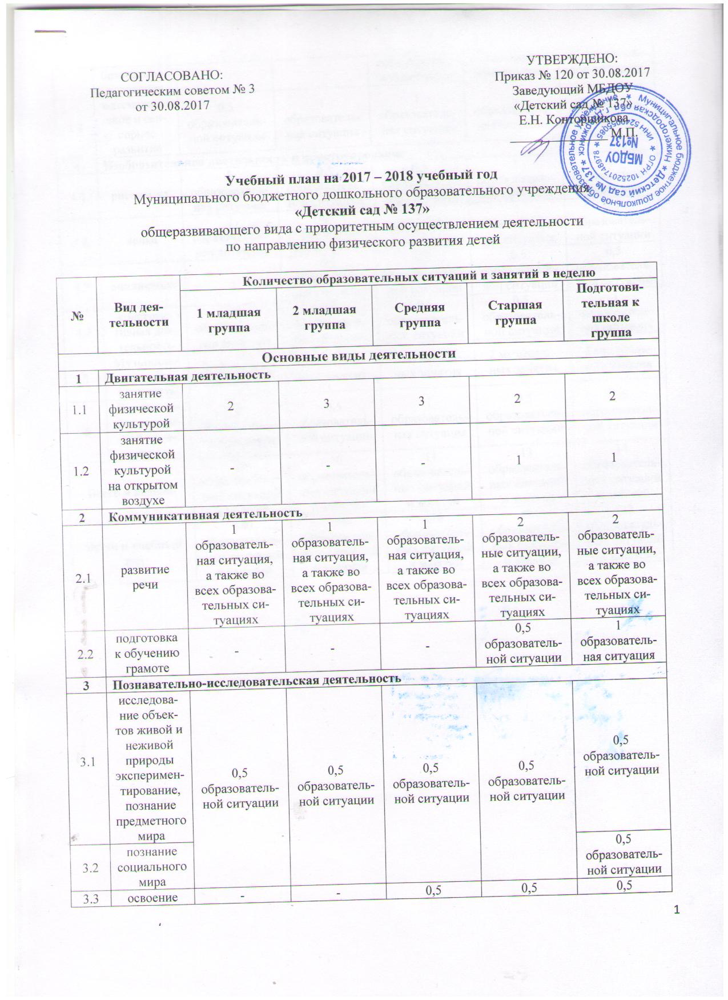

Учебный план на 2017 – 2018 учебный год
Муниципального бюджетного дошкольного образовательного учреждения
«Детский сад № 137»
общеразвивающего вида с приоритетным осуществлением деятельности
по направлению физического развития детей

№ | Вид деятельности | Количество образовательных ситуаций и занятий в неделю
 |  | 1 младшая  группа | 2 младшая  группа | Средняя  группа | Старшая  группа | Подготовительная к школе  группа
Основные виды деятельности
1 | Двигательная деятельность
1.1 | занятие  физической  культурой | 2 | 3 | 3 | 2 | 2
1.2 | занятие  физической  культурой на открытом  воздухе | - | - | - | 1 | 1
2 | Коммуникативная деятельность
2.1 | развитие речи | 1  образовательная ситуация, а также во всех образовательных ситуациях | 1  образовательная ситуация, а также во всех образовательных ситуациях | 1  образовательная ситуация, а также во всех образовательных ситуациях | 2  образовательные ситуации, а также во всех образовательных ситуациях | 2  образовательные ситуации, а также во всех образовательных ситуациях
2.2 | подготовка к обучению грамоте | - | - | - | 0,5  образовательной ситуации | 1  образовательная ситуация
3 | Познавательно-исследовательская деятельность
3.1 | исследование объектов живой и неживой природы  экспериментирование, познание предметного мира | 0,5  образовательной ситуации | 0,5  образовательной ситуации | 0,5  образовательной ситуации | 0,5  образовательной ситуации | 0,5  образовательной ситуации
3.2 | познание социального мира |  |  |  |  | 0,5  образовательной ситуации
3.3 | освоение безопасного поведения | - | - | 0,5  образовательной ситуации | 0,5  образовательной ситуации | 0,5  образовательной ситуации
3.4 | математическое и сенсорное  развитие | 0,5  образовательной ситуации | 1  образовательная ситуация | 1  образовательная ситуация | 1  образовательная ситуация | 1  образовательная ситуация
4 | Изобразительная деятельность и конструирование
4.1 | рисование | 1  образовательная ситуация | 0,5  образовательной ситуации | 0,5  образовательной ситуации | 1  образовательная ситуация | 1  образовательная ситуация
4.2 | лепка | 1  образовательная ситуация | 0,5  образовательной ситуации | 0,5  образовательной ситуации | 1  образовательная ситуация | 0,5  образовательной ситуации
4.3 | аппликация | - | 0,5  образовательной ситуации | 0,5  образовательной ситуации | 0,5  образовательной ситуации | 0,5  образовательной ситуации
4.4 | конструктивная деятельность | 1  образовательная ситуация | 0,5  образовательной ситуации | 0,5  образовательной ситуации | 0,5  образовательной ситуации | 1  образовательная ситуация
5 | Музыкальная деятельность | 2 музыкальных занятия | 2 музыкальных занятия | 2 музыкальных занятия | 2 музыкальных занятия | 2 музыкальных занятия
6 | Чтение художественной литературы | 1  образовательная ситуация | 0,5  образовательной ситуации | 1  образовательная ситуация | 0,5  образовательной ситуации | 0,5  образовательной ситуации
Всего в неделю |  | 10  образовательных ситуаций и занятий | 10  образовательных ситуаций и занятий | 11  образовательных ситуаций и занятий | 13  образовательных ситуаций и занятий | 14  образовательных ситуаций и занятий
Всего в учебный год |  | 380  образовательных ситуаций и занятий | 380  образовательных ситуаций и занятий | 418  образовательных ситуаций и занятий | 494  образовательных ситуаций и занятий | 532  образовательных ситуаций и занятий

